HAKUBA KAMIKOCHI
FUJI TOKYO APPLE PICKING 6D4N
ทัวร์ เรียล เรียล…Autumn Fest ฮาคุบะ คามิโคจิ 1

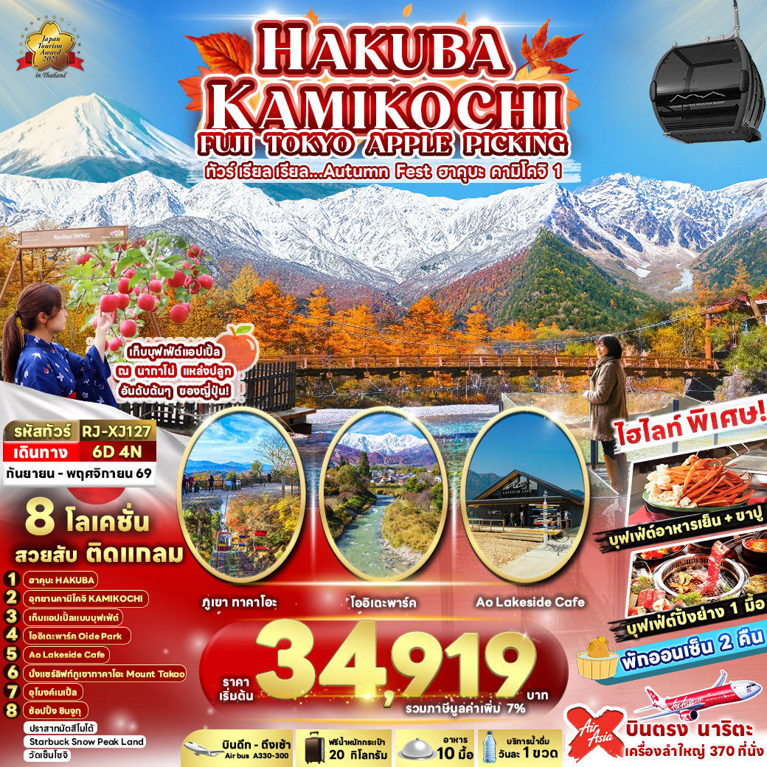

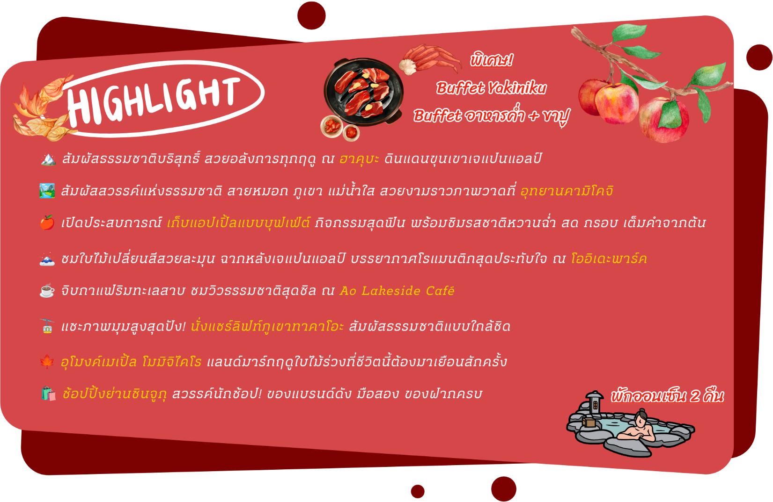

อัตราค่าบริการ
กำหนดการเดินทาง | Ticket PNR | จำนวน  ที่นั่ง | ราคา
กำหนดการเดินทาง | Ticket PNR | จำนวน  ที่นั่ง | ผู้ใหญ่ | เด็กอายุต่ำกว่า 2 ปี | พักเดี่ยว
25-30 กันยายน 2569 | HECC6T | 34 | 34,919.- | 8,900.- | 10,900.-
01-06 ตุลาคม 2569 | GCU6PJ | 34 | 39,919.- | 8,900.- | 10,900.-
02-07 ตุลาคม 2569 | KFRKNQ | 34 | 43,919.- | 8,900.- | 10,900.-
07-12 ตุลาคม 2569 | NY59WV | 34 | 43,919.- | 8,900.- | 10,900.-
12-17 ตุลาคม 2569  (วันนวมินทรมหาราช) | SHEBYA | 34 | 43,919.- | 8,900.- | 10,900.-
15-20 ตุลาคม 2569 | DK91XR | 34 | 44,919.- | 8,900.- | 10,900.-
16-21 ตุลาคม 2569 | YB6VRS | 34 | 44,919.- | 8,900.- | 10,900.-
18-23 ตุลาคม 2569 | KK6U2B | 34 | 44,919.- | 8,900.- | 10,900.-
19-24 ตุลาคม 2569  (วันปิยมหาราช) | QD97XM | 34 | 44,919.- | 8,900.- | 10,900.-
24-29 ตุลาคม 2569 | U6JZKR | 34 | 44,919.- | 8,900.- | 10,900.-
25-30 ตุลาคม 2569 | VB26PS | 34 | 44,919.- | 8,900.- | 10,900.-
26-31 ตุลาคม 2569 | JYJ46P | 34 | 44,919.- | 8,900.- | 10,900.-
27 ตุลาคม-01 พฤศจิกายน 2569 | EIIDMH | 34 | 44,919.- | 8,900.- | 10,900.-
28 ตุลาคม-02 พฤศจิกายน 2569 | IG813N | 34 | 44,919.- | 8,900.- | 10,900.-
29 ตุลาคม-03 พฤศจิกายน 2569 | UFI9PT | 34 | 44,919.- | 8,900.- | 10,900.-
30 ตุลาคม-04 พฤศจิกายน 2569 | D8634F | 34 | 44,919.- | 8,900.- | 10,900.-
31 ตุลาคม-05 พฤศจิกายน 2569 | XYTWPF | 34 | 44,919.- | 8,900.- | 10,900.-
01-06 พฤศจิกายน 2569 | EF6KJQ | 34 | 44,919.- | 8,900.- | 10,900.-
02-07 พฤศจิกายน 2569 | L9RIMF | 34 | 44,919.- | 8,900.- | 10,900.-
03-08 พฤศจิกายน 2569 | HD42QJ | 34 | 44,919.- | 8,900.- | 10,900.-
04-09 พฤศจิกายน 2569 | D9N45C | 34 | 44,919.- | 8,900.- | 10,900.-
05-10 พฤศจิกายน 2569 | Y8MYPL | 34 | 44,919.- | 8,900.- | 10,900.-
06-11 พฤศจิกายน 2569 | OCCB4Z | 34 | 43,919.- | 8,900.- | 10,900.-
07-12 พฤศจิกายน 2569 | SESWJG | 34 | 43,919.- | 8,900.- | 10,900.-
08-13 พฤศจิกายน 2569 | J92UPI | 34 | 43,919.- | 8,900.- | 10,900.-
09-14 พฤศจิกายน 2569 | WKWZ8R | 34 | 43,919.- | 8,900.- | 10,900.-
10-15 พฤศจิกายน 2569 | OHHBVN | 34 | 43,919.- | 8,900.- | 10,900.-
11-16 พฤศจิกายน 2569 | OCL7HM | 34 | 43,919.- | 8,900.- | 10,900.-
12-17 พฤศจิกายน 2569 | A8BVGV | 34 | 43,919.- | 8,900.- | 10,900.-

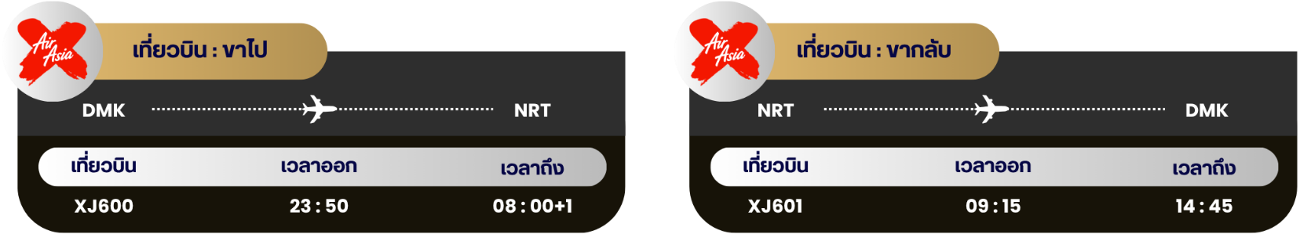

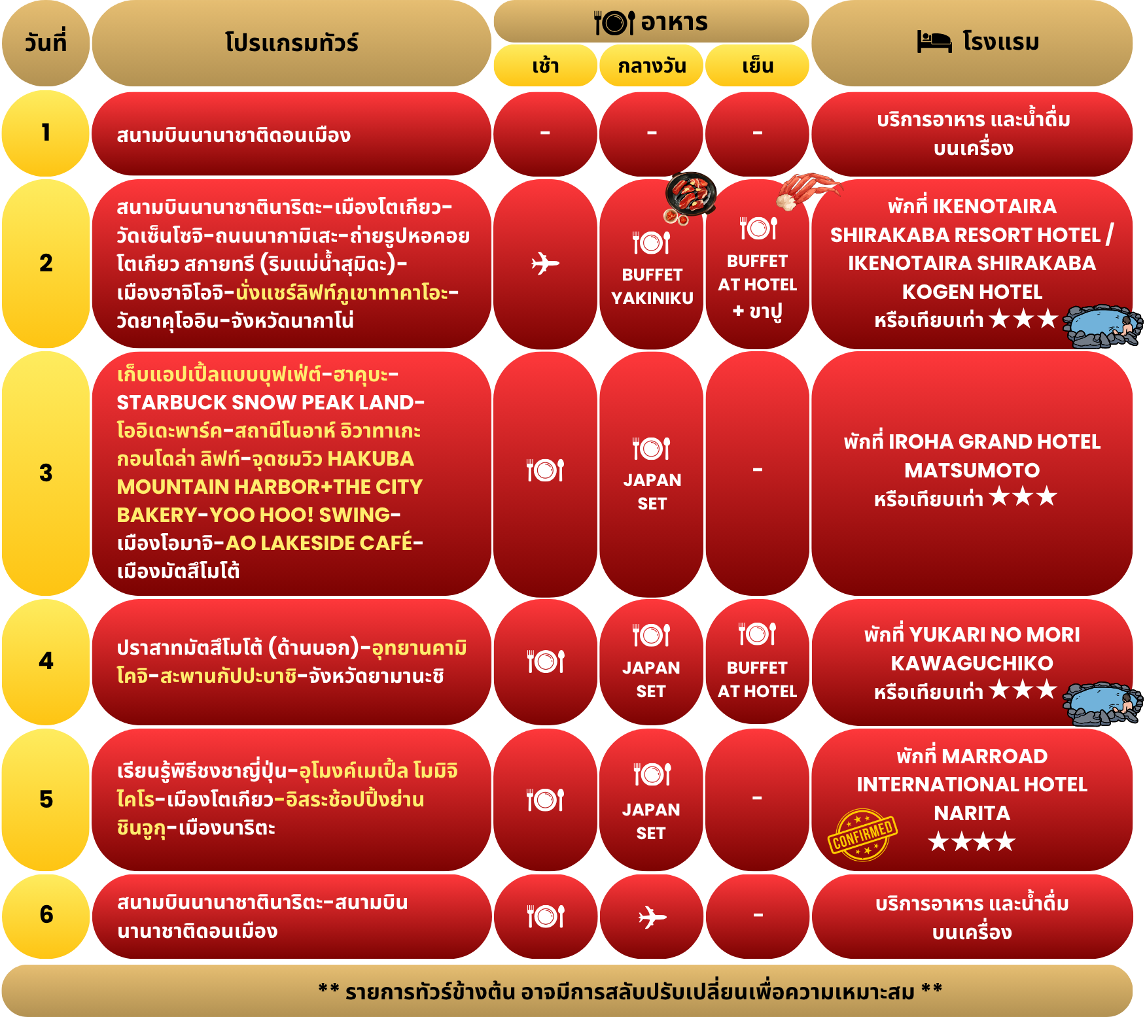




กรุงเทพฯ (สนามบินนานาชาติดอนเมือง)

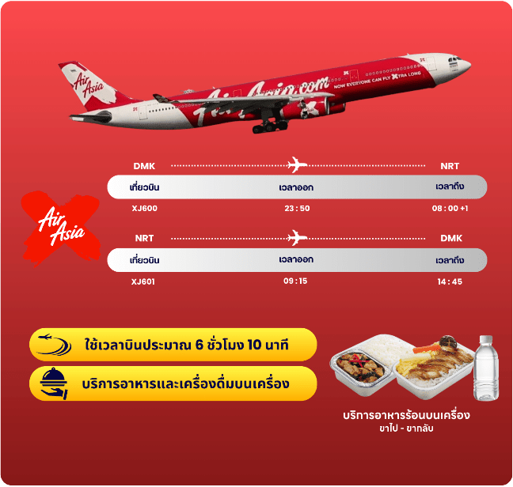
20.00 น. คณะพร้อมกัน ณ อาคารผู้โดยสารขาออกระหว่างประเทศ ชั้น 3 ประตู 1 โถงอาคาร Service Hall สนามบินนานาชาติดอนเมือง เจ้าหน้าที่ของบริษัทฯ คอยให้การต้อนรับ และอำนวยความสะดวกในการเช็คอินออกบัตรโดยสาร ณ เคาน์เตอร์สายการบิน THAI AIR ASIA X (XJ)

23.50 น. ออกเดินทางสู่ เมืองโตเกียว ประเทศญี่ปุ่น โดยสายการบิน THAI AIR ASIA X (XJ)
เที่ยวบินที่ XJ600

สนามบินนานาชาตินาริตะ-เมืองโตเกียว-วัดเซ็นโซจิ-ถนนนากามิเสะ-
ถ่ายรูปหอคอยโตเกียว สกายทรี (ริมแม่น้ำสุมิดะ)-เมืองฮาจิโอจิ-นั่งแชร์ลิฟท์
ภูเขาทาคาโอะ-วัดยาคุโออิน-จังหวัดนากาโน่

08.00 น. คณะเดินทางถึง สนามบินนานาชาตินาริตะ ประเทศญี่ปุ่น (**เวลาที่ประเทศญี่ปุ่นจะเร็วกว่าประเทศไทย 2 ชม. ควรปรับนาฬิกาของท่านเพื่อสะดวกในการนัดหมาย**) หลังผ่านพิธีตรวจคนเข้าเมืองแล้ว นำท่านเดินทางสู่ เมืองโตเกียว (Tokyo) มหานครที่ใหญ่ที่สุดแห่งของเอเชีย และของโลก ประกอบด้วยแหล่งท่องเที่ยว แหล่งวัฒนธรรม ศูนย์รวมเศรษฐกิจ เทคโนโลยีทางด้านต่าง ๆ และสถานที่สำคัญทางศาสนามากมายในมหานครแห่งนี้ที่ผสมผสานกันได้อย่างลงตัว นำท่านเดินทางสู่ วัดเซ็นโซจิ (Sensoji Temple) หรือที่รู้จักกันในนาม วัดอาซากุสะ เป็นวัดที่ขึ้นชื่อว่าเก่าแก่มากที่สุดของเมืองโตเกียวแห่งนี้ ถูกสร้างขึ้นเสร็จเมื่อประมาณปี ค.ศ. 645 เป็นหนึ่งในวัดที่เก่าแก่ และเป็นที่นิยมมากที่สุดวัดหนึ่งของเมืองโตเกียว (การเปลี่ยนสีของใบไม้ ขึ้นอยู่กับสภาพอากาศเป็นสำคัญ) ใช้เวลาเดินทางประมาณ 1 ชั่วโมง
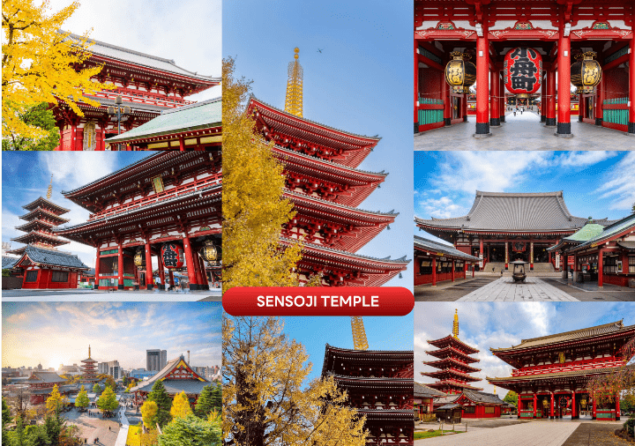

บริเวณทางด้านหน้าวัดจะมี ถนนนากามิเสะ (Nakamise Street) เป็นถนนยาวเข้าสู่พื้นที่ภายในวัด เต็มไปด้วยร้านค้า ร้านอาหาร ร้านจำหน่ายของที่ระลึกต่าง ๆ มากมาย โดยนักท่องเที่ยวนิยมถ่ายภาพที่ระลึกกับโคมแดงอันใหญ่ ๆ ที่เปรียบเสมือนสัญลักษณ์สำคัญมาก ๆ ของวัดแห่งนี้ ให้ท่านได้ช้อปปิ้งเลือกซื้อสินค้าของขวัญของฝากจากญี่ปุ่น หรือเลือกซื้อเลือกชิมขนมท้องถิ่นอร่อย ๆ มากมายตามได้อัธยาศัย
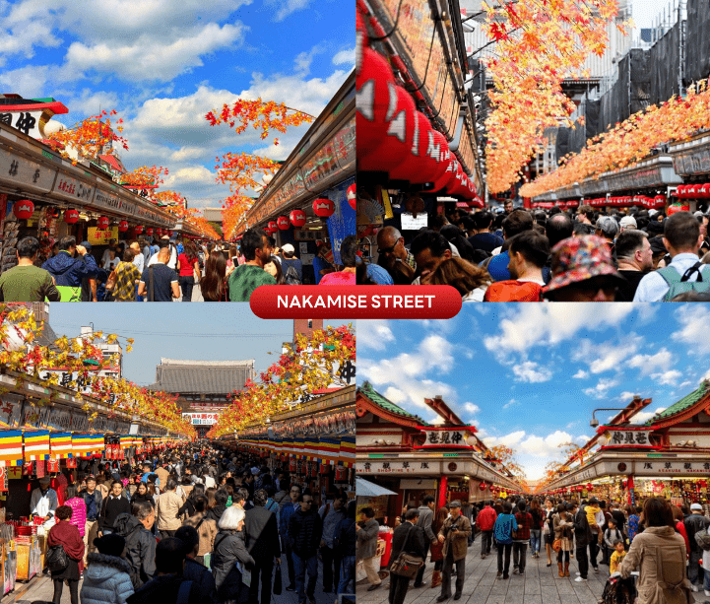

จากนั้นนำท่านแวะ ถ่ายรูปหอคอยโตเกียวสกายทรี (Tokyo Sky Tree) ริมแม่น้ำสุมิดะ (Sumida River) หอคอยที่สูงที่สุดในโลก จัดเป็นแลนด์มาร์คอีกอย่างหนึ่งของกรุงโตเกียวบริเวณริมแม่น้ำสุมิดะ เป็นหอส่งสัญญาณโทรคมนาคมที่สูงที่สุดในโลก อิสระให้ท่านเก็บภาพตามอัธยาศัย ทิวทัศน์ของหอคอยโตเกียวสกายทรี สามารถมองเห็นได้จากละแวกวัดอาซากุสะที่เต็มไปด้วยกลิ่นอายแบบเมืองเก่าของเอโดะ ซึ่งริมแม่น้ำสุมิดะนั้น ท่านสามารถเก็บภาพความประทับใจกับความสวยงามของวิวเมืองที่เต็มไปด้วยตึกระฟ้าที่มีหอคอยสูงตระหง่านตามอัธยาศัย (ราคาทัวร์ไม่รวมค่าขึ้นหอคอย)
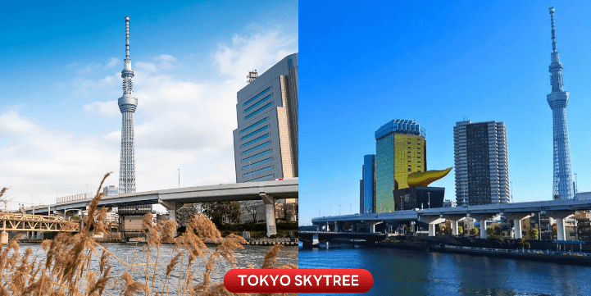



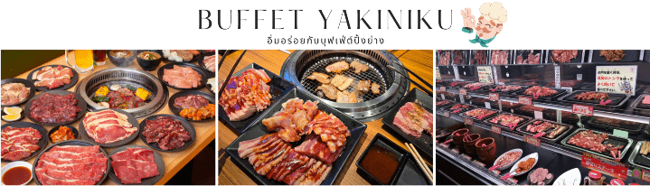

จากนั้นนำท่านสู่ ภูเขาทาคาโอะ (Mt.Takao) เป็นชื่อภูเขาลูกหนึ่งในเมืองฮาจิโอจิ นับเป็นจุดเดินเขายอดนิยมของกรุงโตเกียวทุก ๆ ปีจะมีคนมาเดินเขาที่นี่กว่า 2.5 ล้านคน เพราะเดินทางง่ายใกล้ตัวเมืองโตเกียวใช้เวลาเดินทางประมาณ 1 ชั่วโมง เป็นสถานที่ยอดนิยมของชาวเมืองโตเกียว นอกจากจะเดินทางง่ายที่นี่ยังมีวิวสวยงาม อากาศสดชื่นทุกฤดู และยังสามารถมองเห็นยอดภูเขาไฟฟูจิได้ในวันที่ท้องฟ้าเปิด นำท่านนั่ง กระเช้าห้อยขา สู่ด้านบนเขาทาคาโอะ ด้านบนยังมี วัดยาคุโออิน (Yakuoin Temple) วัดที่เป็นจุดศูนย์กลางของการบูชาบนภูเขาทาคาโอะ (ราคาทัวร์รวมค่ากระเช้า) **หมายเหตุ : ในกรณีกระเช้าปิดให้บริการเนื่องจากสภาพอากาศไม่ดี ฝนตก ลมแรง หรือปิดซ่อมบำรุง ทางบริษัทฯ ขอสงวนสิทธิ์เปลี่ยนวิธีการเดินทางสู่ยอดเขา** (การเปลี่ยนสีของใบไม้ ขึ้นอยู่กับสภาพอากาศเป็นสำคัญ) ใช้เวลาเดินทางประมาณ 1 ชั่วโมง
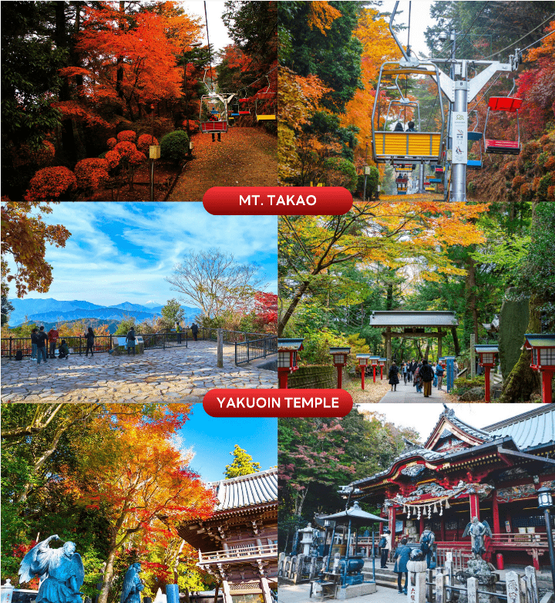

จากนั้นนำท่านเดินทางสู่ จังหวัดนากาโน่ (Nagano) จังหวัดหนึ่งในภูมิภาคชูบุ เป็นที่ตั้งของเทือกเขาแอลป์ญี่ปุ่น (Japanese Alps) ที่มีความสูงกว่า 3,000 เมตร จึงได้สมญานามว่า “หลังคาของญี่ปุ่น” เพื่อเข้าสู่ที่พัก ใช้เวลาเดินทางประมาณ 1.30 ชั่วโมง






ให้ท่านได้ผ่อนคลายกับการแช่น้ำแร่ออนเซ็นธรรมชาติ เชื่อว่าถ้าได้แช่น้ำแร่แล้ว
จะทำให้ผิวพรรณสวยงาม และช่วยให้ระบบหมุนเวียนโลหิตดีขึ้น
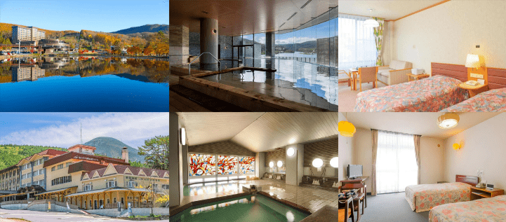

**หมายเหตุ สำหรับพีเรียดการเดินทางวันที่ 25-30 กันยายน 2569 นำท่านเข้าสู่ที่พัก ณ จังหวัดยามานะชิ แทนจังหวัดนากาโน่


เก็บแอปเปิ้ลแบบบุฟเฟ่ต์-ฮาคุบะ-STARBUCK SNOW PEAK LAND-
โออิเดะพาร์ค-สถานีโนอาห์ อิวาทาเกะ กอนโดล่า ลิฟท์-จุดชมวิว
HAKUBA MOUNTAIN HARBOR+THE CITY BAKERY-YOO HOO!
SWING-เมืองโอมาจิ-AO LAKESIDE CAFÉ -เมืองมัตสึโมโต้

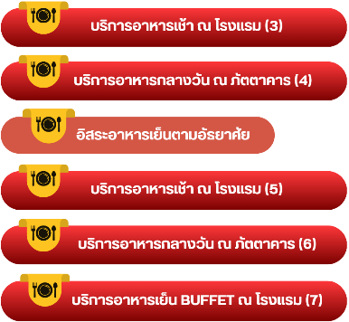

จากนั้นนำท่านสัมผัสประสบการณ์ เก็บแอปเปิ้ลแบบบุฟเฟ่ต์ ในระยะเวลา 30 นาที ท่ามกลางบรรยากาศธรรมชาติกลางสวนแอปเปิ้ลที่งดงาม ดื่มด่ำกับกลิ่นหอมหวานของผลไม้สด ๆ หลากหลายสายพันธุ์ที่สุกงอมพอดีจากต้น พร้อมเก็บเกี่ยวด้วยมือของท่านเองแบบใกล้ชิด
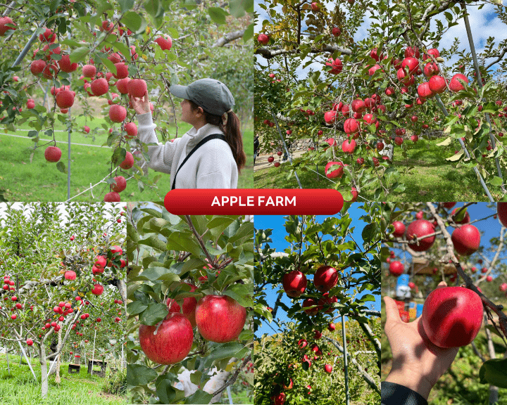

นำท่านสู่ ฮาคุบะ (Hakuba) ตั้งอยู่ทางตอนเหนือของจังหวัดนากาโน่ (Nagano) บนความสูงระดับ 3,000 เมตรของเทือกเขาแอลป์ตอนเหนือ ในฤดูหนาวนับเป็นสวรรค์ของนักสกี ถึงแม้จะเป็นเมืองไม่ใหญ่ แต่ก็มีสกีรีสอร์ทให้บริการสำหรับนักท่องเที่ยว และนักสกีเพียบพร้อมไม่แพ้ที่อื่นๆ นอกจากนั้นยังคงมีความงดงามของวิวทิวทัศน์ที่สวยงามในทุกฤดูกาลอีกด้วย (การเปลี่ยนสีของใบไม้ ขึ้นอยู่กับสภาพอากาศเป็นสำคัญ) จากนั้นนำท่านจิบกาแฟพร้อมกับชมวิวทิวทัศน์ธรรมชาติอันงดงามของฮาคุบะที่ Starbuck Snow Peak Land ตั้งอยู่ที่ Snow Peak Land Station Hakuba สถานที่ตั้งแคมป์ท่ามกลางธรรมชาติอันอุดมสมบูรณ์ ที่มีเทือกเขางามเป็นฉากหลัง มีทั้งที่นั่งในร่ม และกลางแจ้งให้ได้เลือกเสพบรรยากาศตามใจชอบ พร้อมจำหน่ายสินค้าฉลองการเปิดตัวด้วยสกรีนยี่ห้อ Snow Peak ลงในผลิตภัณฑ์ที่จำหน่ายภายในสตาร์บัคส์ด้วย (ราคาทัวร์ไม่รวมค่าเครื่องดื่ม) ใช้เวลาเดินทางประมาณ 1 ชั่วโมง
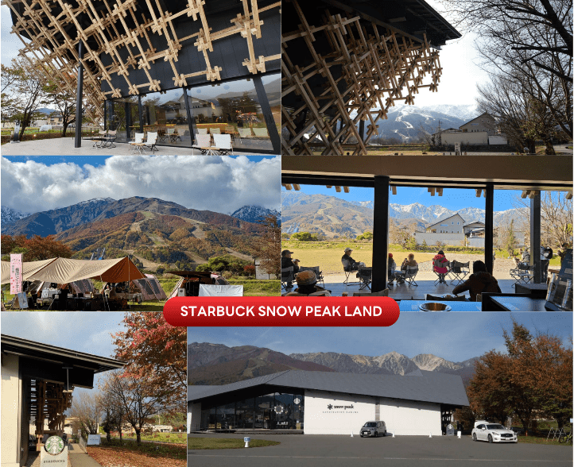



จากนั้นนำท่านสู่ โออิเดะพาร์ค (Oide Park) เป็นสวนสาธารณะที่มีลำธารไหลผ่าน และมีฉากหลังเป็นเทือกเขาเจแปนแอลป์ที่สวยงามไม่ว่าจะเป็นฤดูกาลไหน โดยเฉพาะอย่างยิ่งในช่วงใบไม้เปลี่ยนสี ที่น้ำในลำธารจะใสสะท้อนวิวเทือกเขาตัดกับใบไม้สองฝั่งลำธารกำลังเปลี่ยนสีเป็นสีส้มสีเขียวสีเหลือง อิสระให้ท่านเก็บภาพความประทับใจ (การเปลี่ยนสีของใบไม้ ขึ้นอยู่กับสภาพอากาศเป็นสำคัญ)
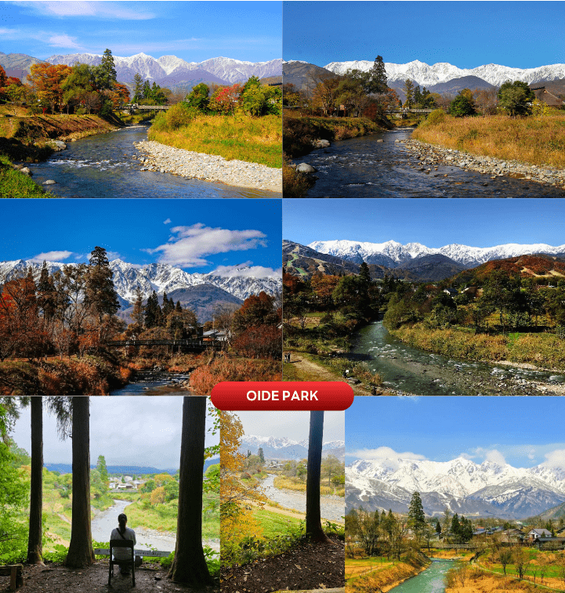

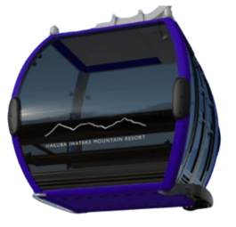
จากนั้นนำท่านสู่ สถานีโนอาห์ อิวาทาเกะ กอนโดล่า ลิฟท์ (Noah Iwatake Gondola Lift) เพื่อขึ้นไปยัง Hakuba Iwatake Mountain Resort (ราคาทัวร์รวมค่ากอนโดล่าลิฟท์) ใช้เวลาประมาณ 10 นาที เพื่อขึ้นไปยังด้านบนภูเขาอิวาทาเกะ ซึ่งมีความสูงกว่าระดับน้ำทะเล 1,100 เมตร **หมายเหตุ : การเปิดให้บริการของอิวาทาเกะกอนโดล่าขึ้นอยู่กับสภาพอากาศ โดยอยู่ในดุลพินิจของเจ้าหน้าที่ของอิวาทาเกะกอนโดล่าเป็นสำคัญ ในกรณีที่กระเช้าปิดขอสงวนสิทธิ์ในการปรับเปลี่ยนโปรแกรมเป็นการขึ้นกระเช้าสถานีอื่นทดแทน** ห้ามพลาดกับการชมวิวแบบพาโนรามา ณ Hakuba Mountain Harbor ด้วยทัศนียภาพที่เหนือชั้นของวิวทิวทัศน์ของเทือกเขาฮิดะ หรือเทือกเขาเจแปนแอลป์ตอนเหนืออันสวยงามตระการตา จุดเด่น คือ ระเบียง “Hakuba Sanzan” ที่สามารถเห็นเทือกเขาแอลป์แบบ 360 องศา ได้อย่างสวยงามในทุกฤดูกาล อีกทั้งสามารถยืนถ่ายรูป และดื่มด่ำกับบรรยากาศได้อย่างเต็มอิ่ม ในบริเวณเดียวกันที่มีร้านเบเกอรี่ The City Bakery (ราคาทัวร์ไม่รวมค่าอาหาร และเครื่องดื่ม) โดยทางเข้ามีที่นั่งบนระเบียง สามารถเพลิดเพลินไปกับการจิบเครื่องดื่มอุ่น ๆ พร้อมชมบรรยากาศตามอัธยาศัย (การเปลี่ยนสีของใบไม้ ขึ้นอยู่กับสภาพอากาศเป็นสำคัญ)
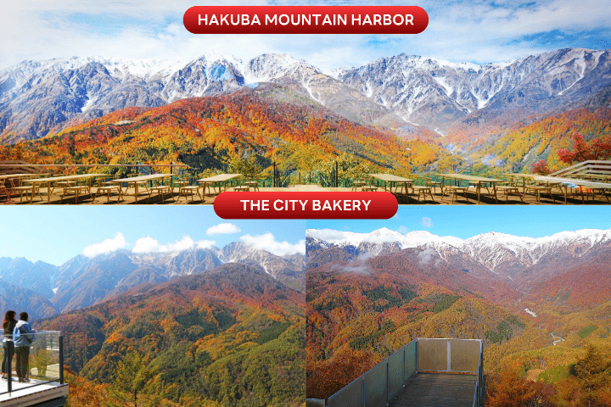

นอกจากนี้ยังมี Yoo-Hoo! Swing ชิงช้าลอยฟ้าขนาดใหญ่ที่สามารถชมวิวสวย ๆ ไปพร้อมกับแกว่งชิงช้าแบบหันหน้าเข้าหาธรรมชาติบนเทือกเขาสูง (ราคาทัวร์ไม่รวมค่าชิงช้า) นอกจากนั้นท่านยังสามารถ นั่งกระเช้าห้อยขา Ski lift เพื่อลงไปยัง ฮาคุบะ ฮิโตโตคิ โน โมริ (Hakuba Hitotoki no Mori) ลานบริเวณกว้างที่มีร้านชาเขียวรสชาติดี Chavaty Hakuba ร้านคาเฟ่บรรยากาศดีอีกแห่งนึงคอยให้บริการท่าน พลาดไม่ได้กับเครื่องเล่นที่จะให้ท่านได้เห็นทัศนียภาพที่สวยงามพร้อมทั้งความตื่นเต้นกับ Hakuba Giant Swing ชิงช้าขนาดใหญ่สูงเหนือพื้น 10 เมตร สามารถเหวี่ยงตัวไปข้างหน้าได้สูงสุดประมาณ 6 เมตร **หมายเหตุ : การเปิดให้บริการของชิงช้าขึ้นอยู่กับสภาพอากาศ ณ วันเดินทาง และการปิดซ่อมบำรุงของชิงช้าโดยไม่ได้แจ้งให้ทราบล่วงหน้า**
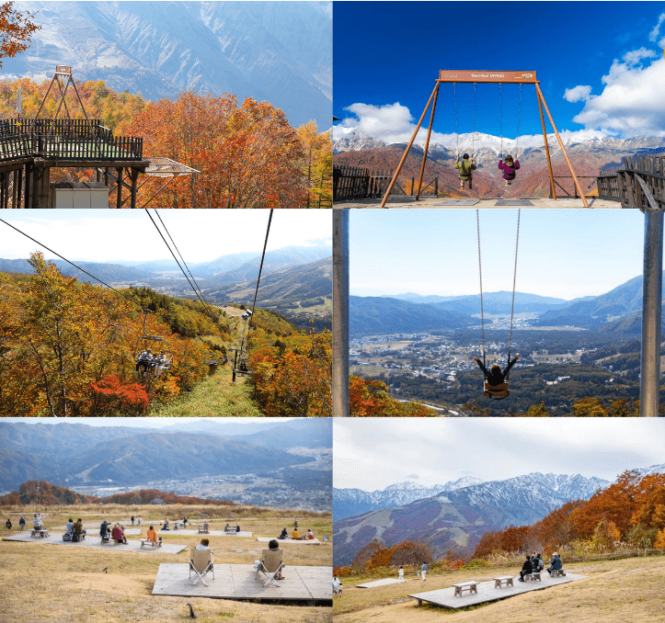

จากนั้นนำท่านเดินทางสู่ เมืองโอมาจิ (Omachi) เป็นเมืองที่ล้อมรอบด้วยภูเขา มีเอกลักษณ์เฉพาะด้วยทิวทัศน์ อันน่าประทับใจของเทือกเขาแอลป์ตอนเหนือเมื่อมองจากเมือง ความใกล้ชิดกับธรรมชาติอันงดงาม เป็นเมืองเล็ก ๆ ที่มีประชากรเพียงไม่ถึง 30,000 คน และมักเรียกนักท่องเที่ยวว่า “ชินาโนะ โอมาจิ” ซึ่งเป็นชื่อสถานีหลักของเมืองโอมาจิ เพื่อนำท่านสู่ อาโอ เลคไซด์ คาเฟ่ (AO Lakeside Café) ตั้งอยู่บริเวณทะเลสาบอาโอกิ ทางตอนเหนือของเทือกเขาแอลป์ บนพื้นที่เชิงเขาฮาคุบะ เป็นคาเฟ่ริมน้ำที่ได้รับความนิยมมากที่สุดในโตเกียว เพื่อให้ท่านได้ใช้เวลาพร้อมเพลิดเพลินไปกับทิวทัศน์ที่สวยงามของธรรมชาติโดยรอบ (ราคาทัวร์ไม่รวมค่าเครื่องดื่ม)
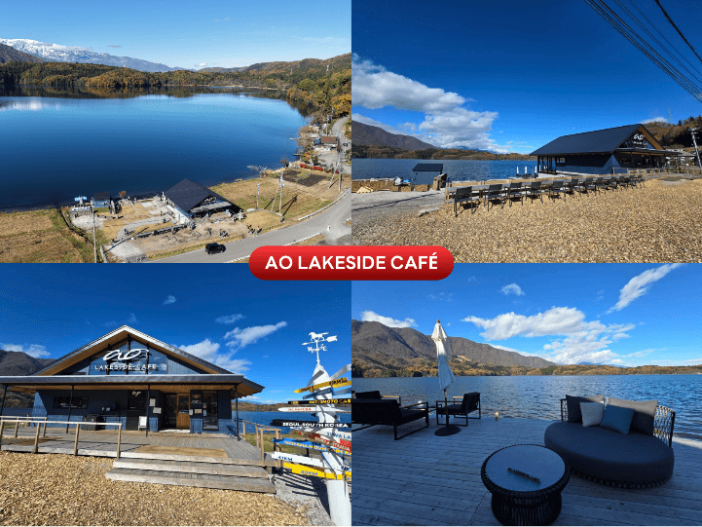

จากนั้นนำท่านสู่ เมืองมัตสึโมโต้ (Matsumoto) เป็นเมืองที่ล้อมรอบด้วยธรรมชาติอันงดงาม ตั้งอยู่ใกล้ใจกลางจังหวัดนากาโน่ ไม่เพียงแต่ธรรมชาติเท่านั้น ยังมีสถานที่ท่องเที่ยวที่น่าสนใจอีกมากมาย เช่น ทิวทัศน์เมืองที่ยังคงรักษาบรรยากาศของเมืองแห่งปราสาทไว้เป็นอย่างดี เพื่อนำท่านเข้าสู่ที่พัก ใช้เวลาเดินทางประมาณ 40 นาที




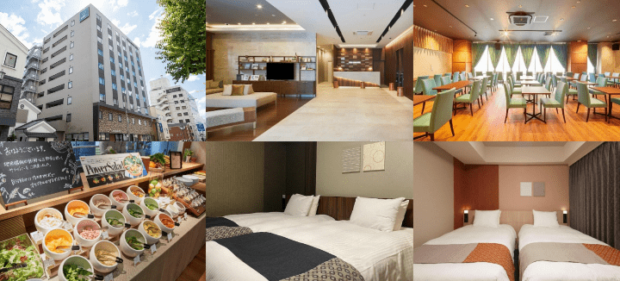

**หมายเหตุ สำหรับพีเรียดการเดินทางวันที่ 25-30 กันยายน 2569 ทางบริษัทฯ ขอสงวนสิทธิ์ในการปรับเปลี่ยนเส้นทางการเดินทางในวันที่ 3 เพื่อความเหมาะสม และสามารถเที่ยวครบตามโปรแกรมทัวร์ เป็นดังนี้ เมืองโอมาจิ-AO LAKESIDE CAFÉ-ฮาคุบะ-STARBUCK SNOW PEAK LAND-สถานีโนอาห์ อิวาทาเกะ กอนโดล่า ลิฟท์-จุดชมวิว HAKUBA MOUNTAIN HARBOR+THE CITY BAKERY-YOO HOO! SWING-โออิเดะพาร์ค-เมืองมัตสึโมโต้**


ปราสาทมัตสึโมโต้ (ด้านนอก)-อุทยานคามิโคจิ-สะพานกัปปะบาชิ-
จังหวัดยามานะชิ

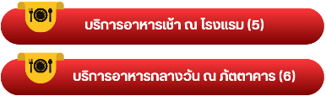

นำท่านเดินทางสู่ ปราสาทมัตสึโมโต้ (Matsumoto Castle) (ด้านนอก) 1 ใน 12 ปราสาทดั้งเดิมที่ยังคงสภาพสมบูรณ์ และสวยงามที่สุดของประเทศญี่ปุ่น เนื่องจากสร้างอยู่บนพื้นที่ราบ ในภาษาญี่ปุ่นจึงเรียกว่า ฮิราจิโระ (Hirajiro) ปราสาทแห่งนี้มีเอกลักษณ์ตรงที่มีหอคอย และป้อมปืนเชื่อมต่อกับโครงสร้างอาคารหลัก และด้วยสีโทนมืด ทำให้เกิดความรู้สึกที่ยิ่งใหญ่ และสุขุม จนได้รับฉายาว่า “ปราสาทอีกา” (การเปลี่ยนสีของใบไม้ ขึ้นอยู่กับสภาพอากาศเป็นสำคัญ)
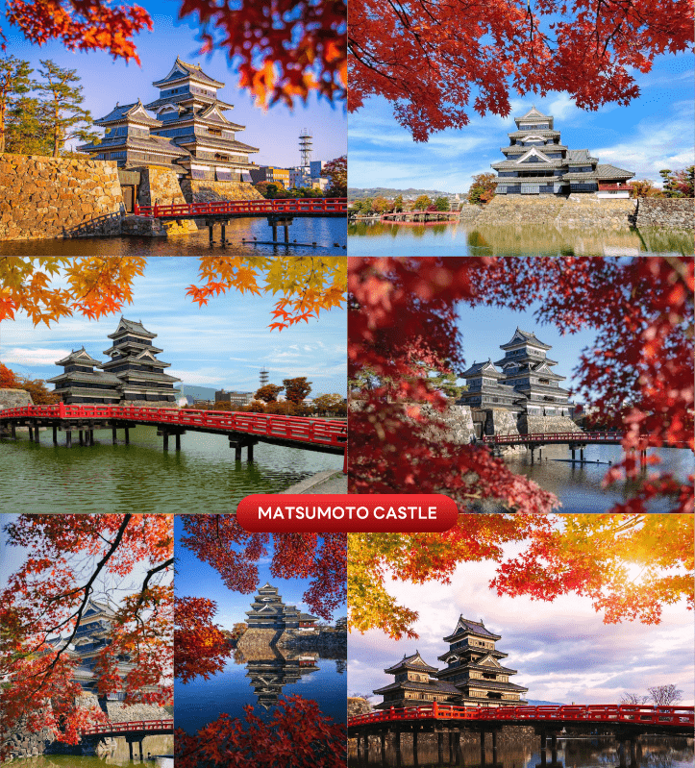

จากนั้นนำท่านสู่ อุทยานคามิโคจิ (Kamikochi) ดินแดนแห่งธรรมชาติท่ามกลางหุบเขาแสนสวยของเทือกเขา “เจแปน แอลป์” (Japan Alps) เป็นหุบเขาที่อยู่สูงขึ้นไปทางเหนือของเทือกเขาแอลป์ญี่ปุ่น ภาพสายน้ำของแม่น้ำ “อะซูสะ” ที่ใสสะอาดดังเกล็ดแก้วไหลรินลอดผ่าน สะพานกัปปะบาชิ (Kappabashi) (สะพานขวัญใจช่างภาพ และมักถูกถ่ายภาพมากที่สุด) ล้อมรอบด้วยผืนป่าอันอุดมสมบูรณ์ และฉากหลังของยอดเขาสูงตระหง่านระดับ 3,000 เมตร เป็นทัศนียภาพที่สวยงามมากที่สุดแห่งหนึ่งในประเทศญี่ปุ่นที่จะทำให้ท่านหลงรักและเพลิดเพลินไปกับการเก็บภาพเป็นที่ระลึกว่าได้มาเยือนสักครั้งหนึ่งของการมาเที่ยวญี่ปุ่น (การเปลี่ยนสีของใบไม้ ขึ้นอยู่กับสภาพอากาศเป็นสำคัญ)
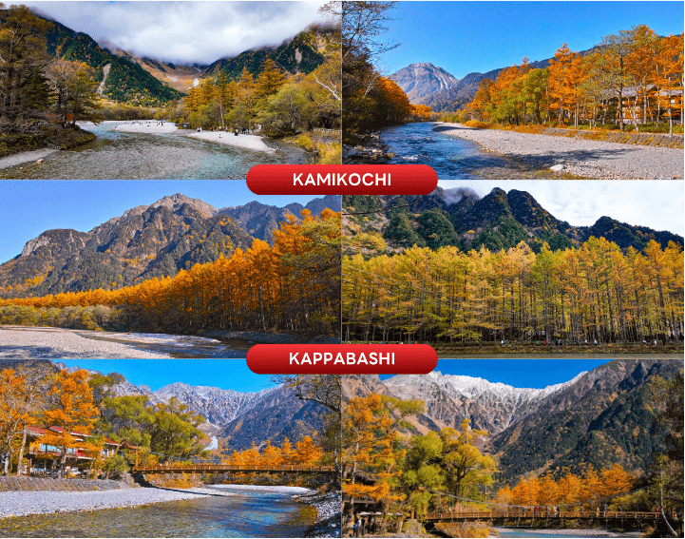

จากนั้นนำท่านเดินทางสู่ จังหวัดยามานะชิ (Yamanashi) ดินแดนภูเขาฟูจิ และทะเลสาบทั้งห้า โดดเด่นด้วยธรรมชาติสวยงาม ผลไม้ขึ้นชื่อ และออนเซ็นผ่อนคลายตลอดปี เพื่อนำท่านเข้าสู่ที่พัก ใช้เวลาเดินทางประมาณ 2 ชั่วโมง



ให้ท่านได้ผ่อนคลายกับการแช่น้ำแร่ออนเซ็นธรรมชาติ เชื่อว่าถ้าได้แช่น้ำแร่แล้ว
จะทำให้ผิวพรรณสวยงาม และช่วยให้ระบบหมุนเวียนโลหิตดีขึ้น
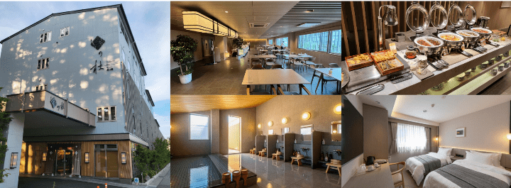

**หมายเหตุ สำหรับพีเรียดการเดินทางวันที่ 25-30 กันยายน 2569 ทางบริษัทฯ ขอสงวนสิทธิ์ในการปรับเปลี่ยนเส้นทางการเดินทางในวันที่ 4 เพื่อความเหมาะสม และสามารถเที่ยวครบตามโปรแกรมทัวร์ เป็นดังนี้ ปราสาทมัตสึโมโต้ (ด้านนอก)-เก็บแอปเปิ้ลแบบบุฟเฟ่ต์-อุทยานคามิ โคจิ-สะพานกัปปะบาชิ-จังหวัดยามานะชิ


เรียนรู้พิธีชงชาญี่ปุ่น-อุโมงค์เมเปิ้ล โมมิจิไคโร-เมืองโตเกียว-อิสระช้อปปิ้ง
ย่านชินจูกุ-เมืองนาริตะ

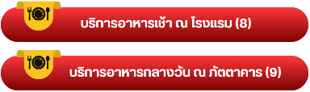


จากนั้นนำท่านสัมผัสประสบการณ์พิเศษ เรียนรู้พิธีชงชาแบบญี่ปุ่น (Shikido) ให้ท่านได้เรียนรู้วิธีชงชาแบบธรรมเนียมญี่ปุ่น มีเซนเซมาสอนการชงชาแบบญี่ปุ่นตั้งแต่การวอร์มอุปกรณ์ การชง และขั้นตอนการดื่ม อีกทั้งยังเป็นการชงชาที่วิวทิวทัศน์ดีมาก ๆ ท่านจะได้มองเห็นทั้งวิวภูเขาไฟฟูจิ และทะเลสาบคาวากูจิโกะ
นำท่านชม อุโมงค์เมเปิ้ล (Momiji Kairo) เป็นสถานที่อันมีชื่อเสียงอันดับต้น ๆ ในช่วงใบไม้เปลี่ยนสี และเป็นสถานที่หลักสำหรับงานเทศกาลใบไม้ร่วงฟูจิคาวากุจิโกะ ซึ่งจัดขึ้นทุกปี สามารถมองเห็นอุโมงค์ใบเมเปิ้ลที่ล้อมรอบปกคลุมถนนริมทะเลสาบได้ และเปลี่ยนเป็นสีแดงสวยงาม โดยบริเวณนี้ มีต้นเมเปิ้ลยักษ์กว่า 100 ต้น ที่มีอายุมากกว่า 80 ปี ปลูกไว้บนทั้งสองฝั่งของแม่น้ำเป็นระยะทาง 150 เมตร และมีต้นเมเปิ้ลบริเวณอื่นอีก รวมทั้งหมดกว่า 500 ต้น และทอดยาวกว่า 350 เมตร ชมใบไม้เปลี่ยนสี ฟูจิ ใกล้กับทะเลสาบคาวากุจิโกะกันที่ โมมิจิ ไคโร หรืออุโมงค์เมเปิ้ล สีส้ม สีแดงที่สวยงาม (การเปลี่ยนสีของใบไม้ ขึ้นอยู่กับสภาพอากาศเป็นสำคัญ)
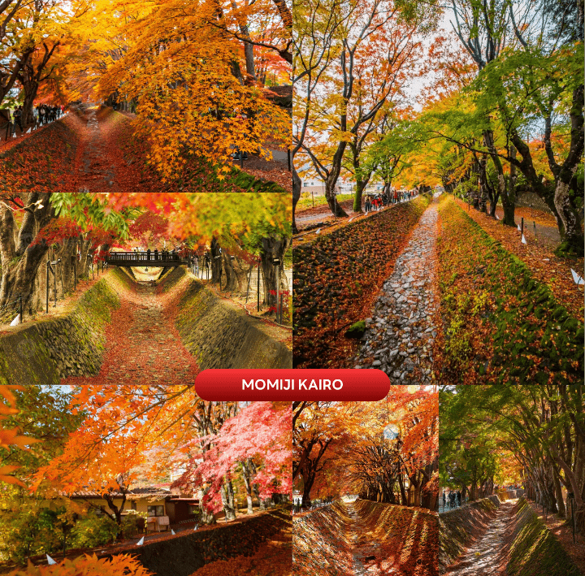

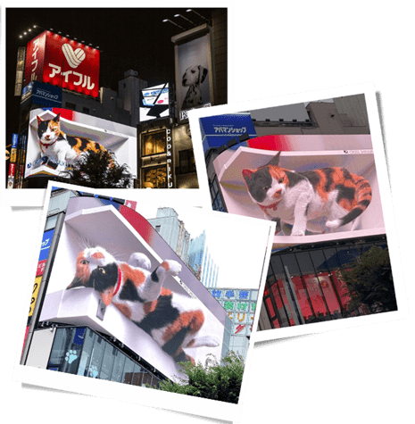
นำท่านสู่ ย่านชินจูกุ (Shinjuku) และถ่ายรูปกับ CAT 3D ย่านช้อปปิ้งซึ่งเต็มไปด้วยห้างสินค้าแฟชั่น และห้างสรรพสินค้าขนาดใหญ่อย่าง Isetan, Takashimaya และ Marui เรียงรายกันอยู่มากมาย อีกทั้งยังให้ท่านได้ชม และถ่ายรูปกับ Cat 3D ซึ่งเป็นที่สนใจของทั้งคนญี่ปุ่น และต่างชาติที่ผ่านมายังแยกชินจูกุ บริเวณตึก Cross Shinjuku จะเจอแมวยักษ์โผล่มาให้เห็น ซึ่งเป็นป้ายโฆษณาแบบ 3 มิติ “Cross Shinjuku Vision” ที่ความคมชัดระดับ 4K นั่นเอง แมวยักษ์ขนาดใหญ่ที่ขยับตัวไปมาเสมือนจริง สร้างความฮือฮาให้คนญี่ปุ่นต่างถ่ายคลิปแชร์กันในโลกออนไลน์กันเป็นอย่างมาก ใช้เวลาเดินทางประมาณ 1 ชั่วโมง
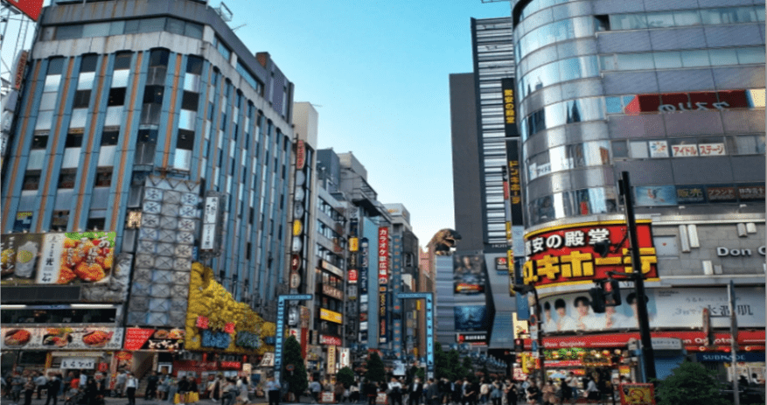
และบริเวณทางออกฝั่งตะวันออกของสถานีชินจูกุ ยังมีห้างร้านให้นักท่องเที่ยวหลากหลายกลุ่มวัยได้ช้อปปิ้งกันอย่างจุใจไม่ว่าจะเป็นดิสเคาท์สโตร์อย่าง Don Quijote ร้านขายเครื่องใช้ไฟฟ้าอย่าง Yamada Denki หรือจะเป็น Shinjuku Subnade ซึ่งมีร้านสินค้าหลากหลายแบรนด์ ให้ท่านได้ ช้อปปิ้งกันตามอัธยาศัย

จากนั้นนำท่านเดินทางสู่ เมืองนาริตะ (Narita) เป็นเมืองในจังหวัดชิบะ ที่เป็นที่ตั้งของสนามบินนานาชาตินาริตะ ซึ่งเป็นประตูหลักสู่โตเกียว และภูมิภาคคันโต นอกจากนั้นนาริตะยังมีเสน่ห์ของเมืองเก่าที่เงียบสงบ โดยเฉพาะย่านวัดนาริตะซังชินโชจิที่คึกคักไปด้วยร้านค้า และร้านปลาไหลชื่อดัง เพื่อนำท่านเข้าสู่ที่พัก ใช้เวลาเดินทางประมาณ 40 นาที



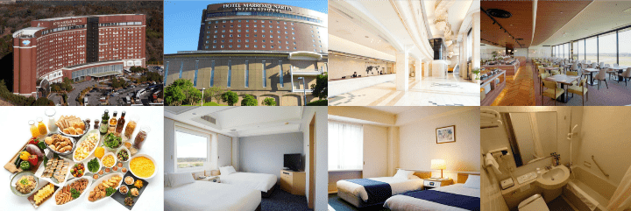

สนามบินนานาชาตินาริตะ-สนามบินนานาชาติดอนเมือง



09.15 น. ได้เวลาอันสมควรนำท่านเดินทางสู่ สนามบินนานาชาตินาริตะ...
ออกเดินทางกลับสู่ กรุงเทพฯ ประเทศไทย โดยสายการบิน THAI AIR ASIA X (XJ)
เที่ยวบินที่ XJ601
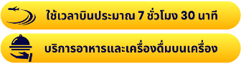

14.45 น. คณะเดินทางถึง สนามบินนานาชาติดอนเมือง กรุงเทพฯ โดยสวัสดิภาพ และความประทับใจ...
☻☻☻☻☻☻☻☻☻☻☻☻☻☻☻☻
โปรดสอบถามเจ้าหน้าที่ก่อนทำการจองทุกครั้ง
สำหรับลูกค้าท่านที่ไม่ต้องการใช้ตั๋วเครื่องบิน (JOIN LAND)
หักออกจากราคาทัวร์ 7,000.-/ท่าน



